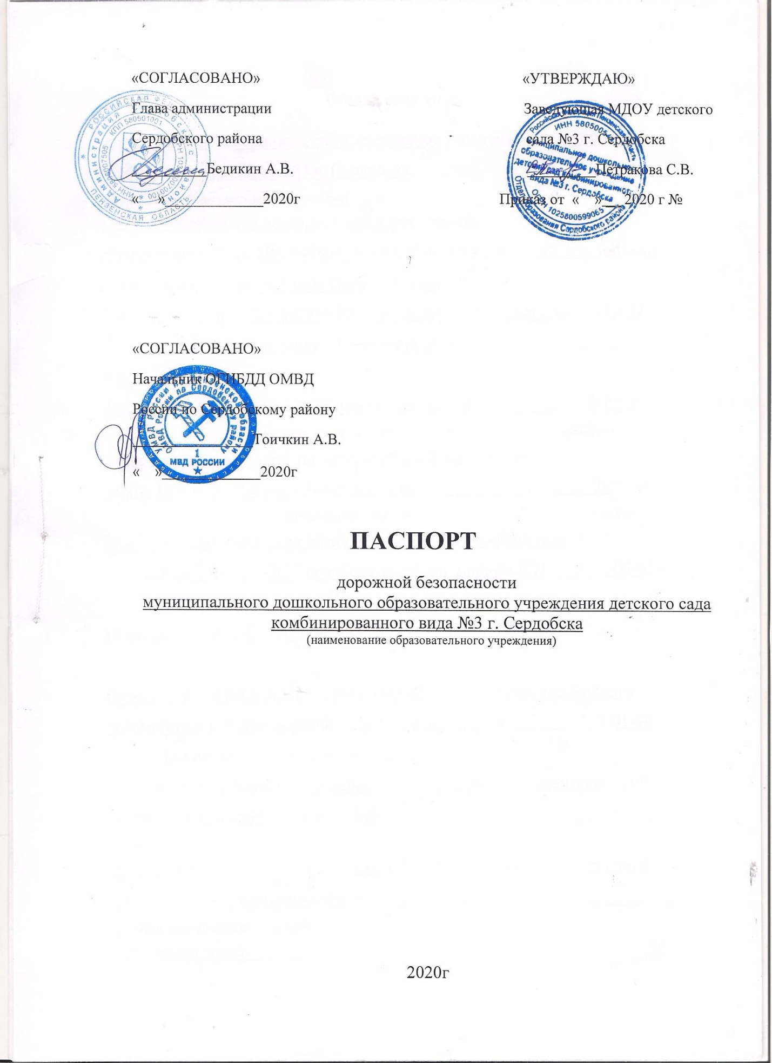
Общие сведения

муниципальное дошкольное образовательное учреждение детский сад комбинированного вида №3 г. Сердобска
(наименование образовательного учреждения)
Тип ОУ дошкольное образовательное учреждение
Юридический адрес ОУ: 442895 Россия, Пензенская область, Сердобский район, город Сердобск, улица Первомайская, 20
Фактический адрес ОУ:442895 Россия, Пензенская область, Сердобский район, город Сердобск, улица Первомайская, 20
Руководители ОУ:
Заведующая Петракова Светлана Владимировна 2-01-90
(фамилия, имя, отчество) (телефон)
Заместитель заведующей по воспитательной и методической
работе Галанина Светлана Владимировна 2-01-90
(фамилия, имя, отчество) (телефон)
Ответственные работники муниципального органа образования
Главный специалист ОО Сердобского района Ершова Е.И 2-05-63
(должность) (фамилия, имя, отчество) (телефон)
Ответственные от Госавтоинспекции

Ответственные работники за мероприятия по профилактике детского травматизма зам. заведующей по ВМР Галанина С.В. 2-01-90
(должность) (фамилия, имя, отчество) (телефон)
Руководитель или ответственный работник дорожно-эксплуатационной организации, осуществляющей УДС______________________________
(фамилия, имя, отчество) (телефон)
Руководитель или ответственный работник дорожно-эксплуатационной организации, осуществляющей ТСОДД______________________________
(фамилия, имя, отчество) (телефон)
Количество детей 99

Наличие уголка по БДД имеются в группах
(если имеется, указать место расположения)
Наличие класса по БДД .
(если имеется, указать место расположения)
Наличие автогородка (площадки) по БДД .
Наличие автобуса в ОУ нет
(при наличии автобуса)
Владелец автобуса Сердобска нет
(ОУ, муниципальное образование идр.)
Время занятий в ОУ:
1-ая смена: 9.00-11.15
2-ая смена: 15.40-16.15
Телефоны оперативных служб:
101
102
103

Дорожно-эксплуатационные организации, осуществляющие содержание УДС, несут ответственность в соответствии с законодательством Российской Федерации (Федеральный закон «о безопасности дорожного движения» № 196-ФЗ. КоАп, Гражданский кодекс)
Содержание
III. План-схемы ОУ:
1.Район расположения ОУ, пути движения транспортных средств и детей (воспитанников)
2.Организация дорожного движения в непосредственной близости от образовательного учреждения с размещением соответствующих технических средств, маршруты движения детей и расположение парковочных мест.
3. Пути движения транспортных средств к местам разгрузки/погрузки и рекомендуемых безопасных путей передвижения детей на территории образовательного учреждения.

